Беседа «Сохраним первоцветы - первые цветы»
Цель: Познакомить детей с понятием – «первоцветы», и с представителем первоцветов – подснежником. Закрепить знания о признаках весны, расширить представлений детей о цветах; обогатить словарный запас. Воспитывать бережное отношение к природе.

Ход беседы:
Какое сейчас время года? (Весна!)
Почему ты так решил? По каким признакам узнал весну? (снег растаял, травка зеленая кое - где проглядывает, птички прилетели и поют).
Да, за окном у нас весна, пригревает солнышко, весело щебечут птички, появляются проталины, а на них зеленеет первая травка. С приходом весны, на лесных полянках происходит много чудесных изменений.
Отгадай загадку:
Из-под снега вырастает,
Раньше всех весну встречает? Что это?
Это первый весенний цветок - подснежник 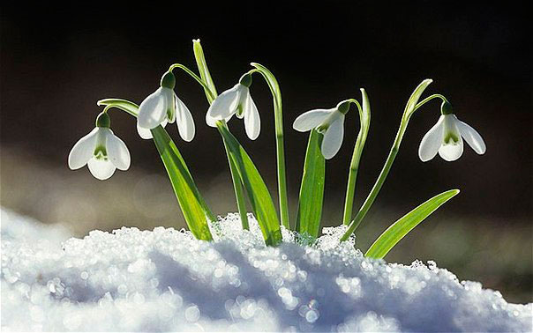
Мы называем его первоцветом, потому что зацветает первым.
В лесу, когда земля еще не полностью освободилась от снега, раскрываются подснежники, развивающиеся еще под снегом. Поэтому они так и называются - подснежники. Стоят они недолго и быстро вянут.

Есть еще чудесные цветы – крокусы.
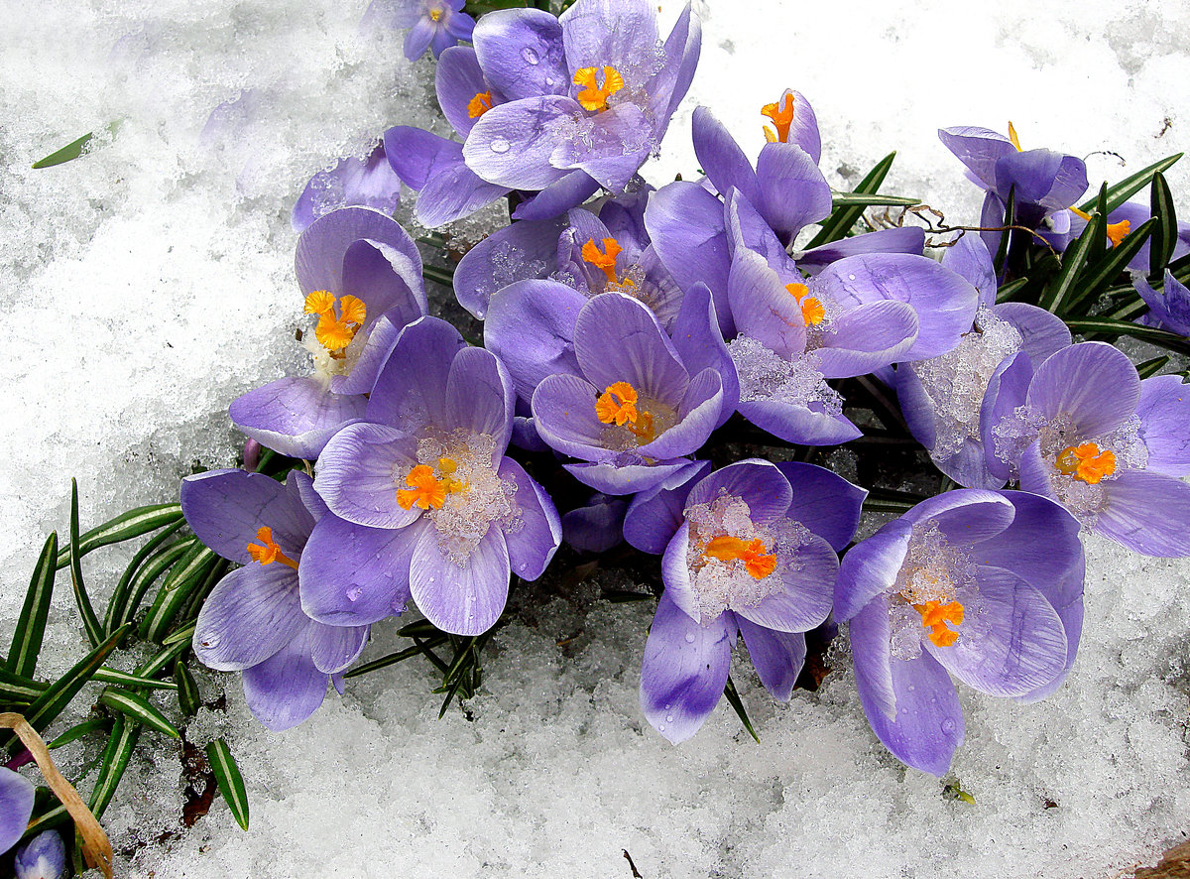
Оранжевые, фиолетовые, белые, сиреневые. Крокусы зацветают, когда солнце еще только начинает растапливать снег. Нежное чудо появляется прямо из-под снежного покрова. Цветение крокусов продолжается две-три недели, так что найти их можно до середины мая.
А мы с тобой можем как-то помочь сохранить первоцветы?
Каждый из нас может помочь сохранить редкие цветы, если будет следовать простым советам.
1. Аккуратно ходи по лесу, не топчи первые весенние цветы.
2. Расскажи младшим ребятам, друзьям и близким об охране первоцветов.
3. Если тебя заинтересовал цветок, то не рви его, а попроси родителей его сфотографировать. Его красотой смогут полюбоваться и твои друзья.
Берегите первоцветы,
Весны первые шаги!
Ранним солнцем
Чуть согреты
Эти первые цветы!
Запомни!
Если первоцветы не охранять, то они тоже навсегда исчезнут с лица Земли.

